Carta Resposta Aos Revisores

Avaliador A:
1. O título está adequado com o texto?: Sim
2. O resumo está coerente com o texto?: Sim
3. O conteúdo científico é apropriado ao Anuário do Instituto de
Geociências/UFRJ?: 4
4. A problemática é relevante?: 4
5. A revisão da literatura é realizada de forma pertinente?: 4
6. A metodologia utilizada é adequada para atingir os objetivos propostos?: 5
7. Os resultados são apresentados e debatidos de forma clara e objetiva?: 3
8. As conclusões são coerentes com os resultados obtidos?: 3
9. A discussão científica é feita de forma aprofundada?: 2
10. A linguagem científica é adequada?: 3
11. Pontuação final (some os itens 3 a 10): 4
12. Comentários e sugestões para o autor (favor preencher com os itens que
não receberam nota máxima):
Comentários Gerais:
O objetivo do artigo é “contribuir com o conhecimento climatológico de regiões propícias à gênese de ciclones tropicais nas cercanias da América do Sul usando o índice do potencial de gênese ” (IPG). Apesar de que para calcular o IPG é necessário conhecer as condições climatológicas de algumas variáveis, o(s) autor(es) também apresentaram uma climatologia de variáveis que não são utilizadas para calcular o IPG. Então, sugiro excluir essa análise que, a meu ver, não faz sentido. Apesar do artigo estar bem escrito, sugiro fazer uma revisão de texto, pois em várias partes do texto faltam vírgulas.
Resposta: Prezado revisor, agradecemos seus comentários que foram muito úteis para a melhoria do trabalho. Com relação a sua sugestão de excluir as variáveis que não são utilizadas no cálculo do IPG, nós gostaríamos de esclarecer alguns pontos que justificam a inclusão delas no artigo:
a) é necessária uma visão geral das variáveis atmosféricas e oceânicas na região da América do Sul e dos oceanos adjacentes para a compreensão dos processos ciclogenéticos que afetam a América do Sul;
b) cobre uma lacuna na literatura, uma vez que não há trabalhos com uma visão integrada das variáveis atmosféricas e oceânicas da forma que propomos;
c) o trabalho serve como um atlas e dá suporte para outros estudos sobre ciclogênese que vêm sendo desenvolvidos pelos autores do presente estudo e seus parceiros científicos e, por fim,
d) gostaríamos de informar que destacamos alguns desses pontos nos objetivos do trabalho.
Comentários Específicos:
Observação: P significa página e L linha
Item 1 Introdução
P.2, L2, Citar os artigos de Gan e Rao (1991). Incluído
Item 2.3.2 Climatologias
P6, L1-3: No item Dados está escrito que foram utilizadas as variáveis a cada 6 horas, pois não é adequado a utilização de dados médios mensais, uma vez que estes suavizam os campos atmosféricos. Explique qual parte é a correta!
Resposta: o cálculo do IPG é feito com as variáveis a cada 6 horas. Após obtido o IPG nesta frequencia temporal, então se calcula a média mensal. Deixamos esssa informação mais clara no texto.
Item 3.1 Pressão ao Nível Médio do Mar (PNMM)
P7, L4-3 de baixo para cima: É certo que as altas subtropicais inibem a passagem de frentes frias? Ler o artigo R.A. Treidl , E.C. Birch & P. Sajecki (1981) Blocking action in the northern hemisphere: A Climatological study, Atmosphere-Ocean, 19:1, 1-23, DOI: 10.1080/07055900.1981.9649096
Resposta: Prezado revisor, agradecemos a indicação da referência. Gostaríamos de esclarecer que no nosso manuscrito estamos abordando o impacto de anticiclones em superfície na propagação de frentes frias. Já a referência indicada trata-se estritamente de bloqueios atmosféricos que em nosso entendimento são sistemas diferentes. Em nenhum momento escrevemos a palavra bloqueio no texto a fim de evitar a confusão desses sistemas por parte do leitor.
Um exemplo claro do impacto do anticiclone do Atlântico Sul na passagem de sistemas frontais está no mês de novembro de 2020 conforme discutido na reunião climática do Grec USP (link: https://youtu.be/luTR0wf20KE)
P7, duas últimas linhas: “Além disso, dificulta o desenvolvimento de áreas de baixa pressão entre as costas sul e sudeste do Brasil”. Incluir referências. Incluído.
Item 3.2 Intensidade e direção do vento (10 m)
P10, L2: Mudar “Figura 2” por “Figura 3”. Alterado.
P10, L3-4 e L5-6: Localizar os ventos alísios de sudeste. Localizado.
P10, L15-17: Será que a curvatura ciclônica apresentada pelos ventos
está relacionada com a posição da ASAS? Não pode ser por questões termodinâmicas?
Resposta: essa questão ainda não está resolvida na literatura. Desta forma, sugerimos no texto também a realização de experimentos numéricos de sensibilidade para elucidar essa questão.
P11, Figura 3: melhorar a qualidade, está difícil ver os vetores.
Resposta: Prezado revisor, infelizmente a plataforma do Anuário para a submissão do artigo só permite arquivos com tamanho máximo de 2 MB. Por isso, seguimos as instruções das editoras da revista para reduzir a qualidade das figuras para a submissão. Entretanto, estamos compartilhando com você no link: https://drive.google.com/drive/folders/1UFPzgqJYGS1CrCUDjhImjzQgcktkk-8T?usp=sharing, a versão do artigo com as figuras em ótima resolução. Ainda, segundo as editoras, quando o artigo passar para a fase de diagramação, a revista entrará em contato solicitando a melhor versão do artigo.
Item 3.3 Temperatura da Superfície do Mar (TSM)
P12, L4: Mudar “regiões mais frias” por “ regiões com temperaturas relativamente mais baixas”. Alterado.
P12, L14: Mudar “Figura 3” por “Figura 4”. Alterado
P14, L2: É certo dizer mais frias? Na realidade é menos quente. Alterado.
Item 3.4 Fluxos Turbulentos de Calor Latente e Sensível (FCL e FCS) P14, L3-5: de baixo para cima: A conclusão de Dal Piva et al. (2008) é essa? Realmente o fluxo de calor sensível pouco impacta no desenvolvimento dos ciclones extratropicais? É certo que os fluxos de calor latente tem um impacto maior do que o fluxo de calor sensível. Será que o impacto dos fluxos de calor em superfície no desenvolvimento dos ciclones depende do estágio de vida do ciclone? Sugiro incluir uma pequena discussão sobre a
importância dos fluxos de calor em superfície no desenvolvimento dos ciclones.
Resposta: Todas as questões levantadas não foram totalmente esclarecidas até hoje. Por exemplo, o impaco dos fluxos de calor em superfície têm impacto em diferentes fases do ciclo de vida dos ciclones: em alguns casos os fluxos podem contribuir significativamente para o seu desenvolvimento inicial (Kuo et al. 1991, Rogers e Bosart, 1991), antes da rápida redução da pressão como nos ciclones bombas (Bosart e Lin, 1984; Uccellini et al., 1987), ou na fase de rápido aprofundamento (Kuo e Reed, 1988; Kuo e Low-Nam, 1990; Reed e Simmons, 1991; Chang et al., 1996). Em termos de fluxos de calor latente e sensível, como no oceâno os fluxos de calor latente, em geral, excedem os de calor sensível, vão ter impacto mais acentuado nos ciclones. Estudos como Nuss e Anthes (1987) e Piva et al., (2008) mostram que os fluxos de calor sensível tem menor contribuição para a redução de pressão nos ciclones. De fato, Piva et al., (2008) declaram “Verificou-se que a ausência do FCL apresentou maior impacto do que a ausência do FCS, fazendo com que a taxa de intensificação fosse reduzida em 6 hPa/24 h para o experimento sem FCL e permanecesse inalterada sem FCS, mas neste último a isóbara de menor valor no centro do ciclone ocupou uma área menor.”
Uma pequena discussão sobre a importância dos fluxos turbulentos em superfície foi incluída no manuscrito conforme reomendação.
P14, L3-5: A referência certa é Piva et al. (2008). Corrigida
Item 3.5 Jato de Altos Níveis (200 hPa)
P18, 3o Paragrafo, L 3: Mudar “temperatura” por “temperatura norte-sul”. Alterado.
Item 3.7 Umidade Relativa (700 hPa)
P22, L2: Mudar “devido à” para “associados ao movimento descende na região de”. Alterado.
P22, L4-5: Será que a explicação sobre a massa de ar ser mais seca sobre o Pacífico Sudeste ser mais seca está correta? 700 hPa está em torno de 3 km de altura e essa região é caracterizada por movimento descendente.
Resposta: As condições de menor umidade relativa em 700 hPa no Pacífico não estão relacionadas ao fato dos movimentos subsidentes, pois esses são mais intensos nas cercanias da África do que próximo à costa oeste da AS; isso pode ser visto em https://sites.ecmwf.int/era/40-atlas/docs/section_D/charts/D07_LL_YEA.html.

Item 3.8 Vorticidade Absoluta (850 hPa) e Vorticidade Relativa (850 hPa) P24, L2: Tem certeza que a vorticidade absoluta é negativa em todo o hemisfério sul? Não pode haver vorticidade absoluta positiva em alguma região tropical do Hemisfério Sul em determinados dias?

Resposta: Em termos de média climatologica sinótica, a vorticidade absoluta é negativa. É muito difícil se ter uma situação em que a vorticidade absoluta no Hemisfério Sul num dado dia seja positiva em escala sinótica. Isso dependeria da existência de um centro anticiclônico muito intenso em que a vorticidade relativa se sobresai em relação à planetária. Mesmo na ocorrência dos disturbios ondulatórios de leste, na região tropical, a vorticidade relativa anticiclônica não supera a planetária, pois é da ordem de 10-5 s-1 como mostra o artigo The Influence of African Easterly Waves on Convection over Tropical Africa and the East Atlantic (disponível em: https://journals.ametsoc.org/view/journals/mwre/144/1/mwr-d-14-00419.1.xml). Caro revisor, caso conheceça alguma situação, poderia compartilhar conosco a data do evento? Também é de nosso conhecimento que em ondas curtas (L<3000 km) predomina a advecção de vorticidade relativa, pois é mais fácil de criar vorticidade do que numa onda maior. Em ondas longas (L>10000 km) predomina a advecção de vorticidade planetária. Vorticidade absoluta positiva pode ocorrer na região equatorial (a cerca de 0º), conforme mostra a região em branco na figura 10. Entretanto, nesta região não há formação de ciclones.
P24, L9-11: Sugiro incluir uma discussão sobre a vorticidade nessas regiões. No caso da vorticidade relativa ciclônica na costa do Chile é meio estranha, pois o anticiclone subtropical do Pacífico Sul não é observado durante o ano todo sobre boa parte da costa do Chile? Então por que aparece vorticidade ciclônica? A barlavento das montanhas não deveria aparecer vorticidade relativa anticiclônica?
Resposta: os campos sinóticos como o mostrado abaixo, indicam uma região de menor pressão entre a ASPS e continente.
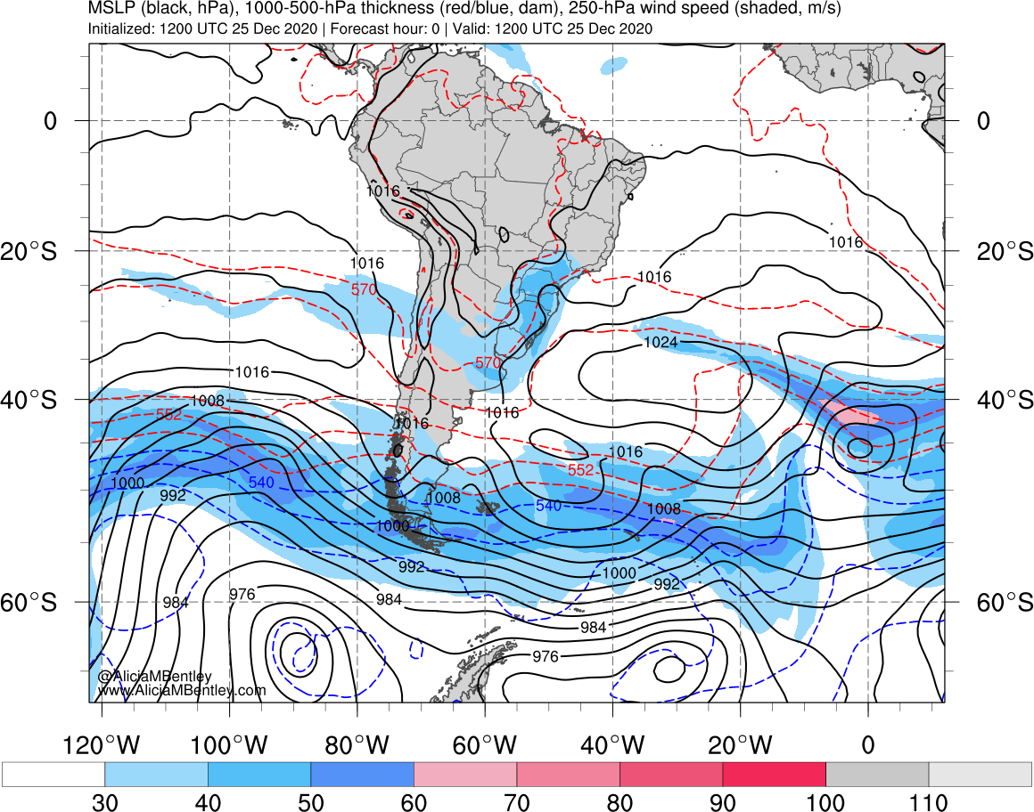
Pela teoria de Sutcliffe não há predomínio de vorticidade anticiclônica em toda a extensão de atuação de um anticiclone tentando transpor a barreira topográfica. Veja a figura abaixo. No ponto 1, o escoamento tende a subir a montanha. Portanto, irá resfriar por expansão adiabática e aumentar a curvatura anticiclônica do escoamento. No ponto 2, já no lado argentino, mas na mesma latitude do ponto 1, o ar desce a montanha e, portanto, aquece por compressão adiabática, o que aumenta a curvatura ciclônica do escoamento. No ponto 3, o escoamento volta a subir a montanha e adquire curvatura anticiclônica e, por fim, no ponto 4, o escoamento desce a montanha e adquire curvatura ciclônica. O efeito do ponto 4 é o responsável pela vorticidade relativa ciclônica entre o ASPS e o continente. Embora esse conhecimento esteja consolidado na literatura, são escassos estudos sobre esse efeito no clima do Chile conforme foi discutido na última reunião do WCRP na primeira semana de dezembro de 2020 (link: https://drive.google.com/drive/u/0/folders/1TSVKCmHc9QlFH9mACpImQl0dP109jtf6).
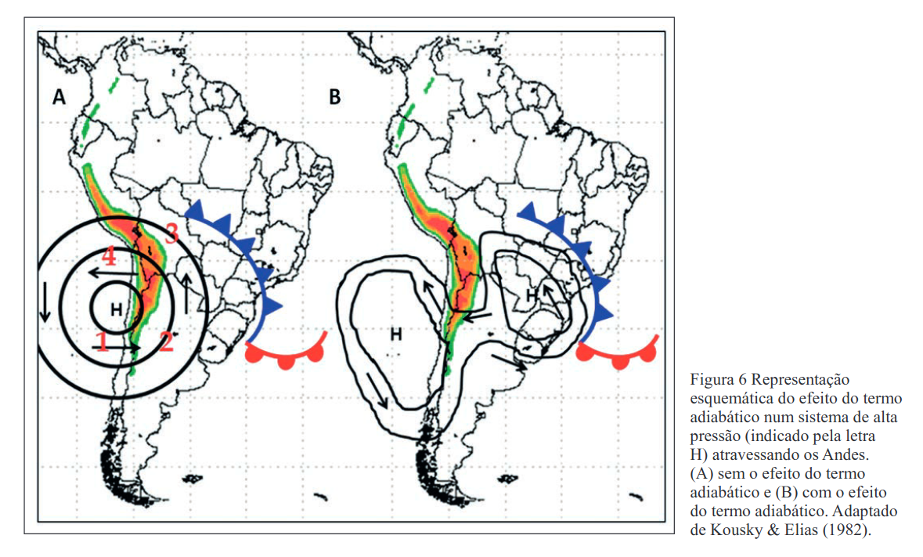
Fonte: Marrafon & Reboita (2018). disponível em: http://www.ppegeo.igc.usp.br/index.php/anigeo/article/view/13089/12683
P24, L15-16: Qual é o sentido da palavra abrangência? Porque em termo de frequência de ciclogêneses, Gan e Rao (1991) observaram que o máximo na região RG3 é maior no verão. Então não está de acordo com os resultados deles e de outros estudos. Sugiro incluir uma discussão.
Resposta: a frase foi reformulada para expressar de forma mais clara os resultados. Na versão anterior do manuscrito abrangência significava a área de atuação.
Item 4 Conclusão
P29, L9-10: Os valores médios obtidos da TSM são para a bacia inteira ou apenas na região equatorial ou ainda na região da ITCZ? Acho o valor médio no Atlântico muito alto.
Resposta: A região do Pacífico que apresentou temperatura média de 23ºC é o Pacífico subtropical entre 15ºS e 30ºS. Já com relação ao Atlântico, trata-se da região a norte da RG1 (toda a costa sudeste e nordeste do Brasil).
P29, L11: Sugiro destacar que esse é o valor máximo que o vento pode chegar dependendo das condições ambientais. Apesar de estar escrito em algum lugar no texto, é importante escrever aqui também.
Resposta: Susgestão aceita e inserida no manuscrito.
P29, L25: Sugiro incluir uma discussão sobre o quanto essa intensidade máxima do IPG representa de probabilidade de formação de ciclones tropicais. Comparando o valor na costa da Bahia e Espírito Santo nota-se que esse valor é inferior ao apresentado nas regiões onde são observadas a formação de ciclones tropicais. P31, L2: Sugiro dizer se esse potencial para gênese de ciclones tropicais é alto ou baixo. Pois dizer que tem potencial é muito vago.
Resposta: um alto valor de IPG não garante a ocorrência de um ciclone tropical. Como já descrito por Gray (1968), são condições necessárias porém não suficientes para ciclogênese tropical (o que já foi mencionado na introdução do manuscrito). Desta forma, mesmo que haja valores de IPG acima de 5, isso não necessariamente indicaria a ocorrência de ciclones tropicais. Esse índice é utilizado para mostrar os ambientes que têm potencial para a ciclogênese tropical sem a utilização de um limiar pré-estabelecido.
Avaliador B:
1. O título está adequado com o texto?: Sim
2. O resumo está coerente com o texto?: Sim
3. O conteúdo científico é apropriado ao Anuário do Instituto de
Geociências/UFRJ?: 5
4. A problemática é relevante?: 5
5. A revisão da literatura é realizada de forma pertinente?: 5
6. A metodologia utilizada é adequada para atingir os objetivos propostos?: 5
7. Os resultados são apresentados e debatidos de forma clara e objetiva?: 4
8. As conclusões são coerentes com os resultados obtidos?: 5
9. A discussão científica é feita de forma aprofundada?: 4
10. A linguagem científica é adequada?: 5
11. Pontuação final (some os itens 3 a 10): 38
12. Comentários e sugestões para o autor (favor preencher com os itens que não receberam nota máxima):
O trabalho é muito pertinente e adiciona a uma discussão importante e atual. A metodologia é satisfatória e os resultados são robustos. Recomendo a publicação com algumas sugestões de redação, e dois trechos onde a discussão pode ser um pouco mais aprofundada.
Resposta: Sugestões de redação parcialmente aceitas e discussão realizada.
No item 3.5 optamos por não modificar a frase, pois ela é extremamente explicativa para os iniciantes na área de meteorologia.
No item 3.6 foi solicitada a mudança do termo fatores ambientais por fatores dinâmicos. A alteração não foi realizada uma vez que o termo ambiental se refere tanto aos fatores dinâmicos quanto termodinâmicos como descrito na metodologia.

